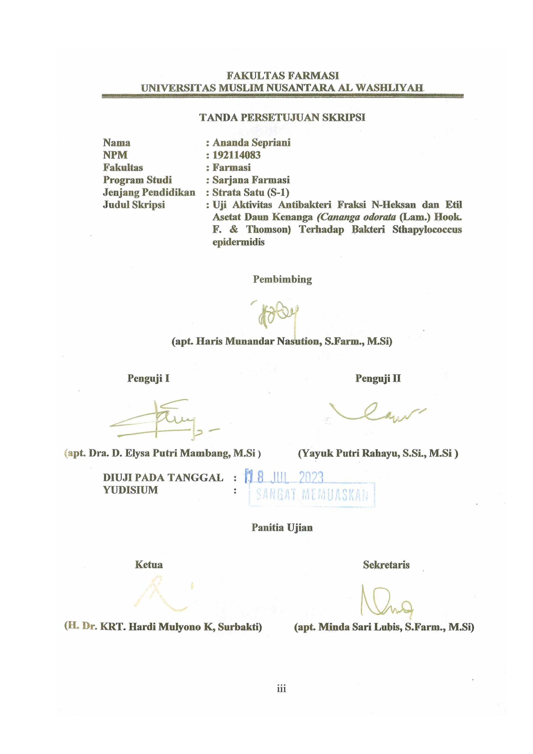
FAKULTAS FARMASI
UNIVERSITAS MUSLIM NUSANTARA AL WASHLIYAH

TANDA PERSETUJUAN SKRIPSI

Nama : Ananda Sepriani
NPM : 192114083
Fakultas : Farmasi
Program Studi : Sarjana Farmasi
Jenjang Pendidikan : Strata Satu (S-1)
Judul Skripsi :Uji Aktivitas Antibakteri Fraksi N-Heksan dan Etil Asetat Daun Kenanga (Cananga odorata (Lam.) Hook. F.&Thomson) Terhadap Bakteri Sthapylococcus epidermidis

Pembimbing

(apt. Haris Munandar Nasution, S.Farm., M.Si)

Penguji I Penguji II

(apt. Dra. D. Elysa Putri Mambang, M.Si ) (Yayuk Putri Rahayu, S.Si., M.Si )

DIUJI PADA TANGGAL :
YUDISIUM :

Panitia Ujian

Ketua Sekretaris

(H. Dr. KRT. Hardi Mulyono K, Surbakti) (apt. Minda Sari Lubis, S.Farm., M.Si)

